Совместное использование памяти 2
Секции, проекции и проецируемые файлы 2
Объект-секция 5
Защита памяти 6
Память процесса 6
Тип защиты “копирование при записи” 7
Использование проецируемых в память файлов 8
Проецирование в память EXE и DLL файлов 8
Файлы данных, проецируемые в память 9
Лабораторная работа 7 отображаемые в память файлы 9
Теория 9
Совместное использование отображаемых в память файлов 10
Функции отображаемых в память файлов 11
Именованные каналы (Named Pipes) 14
Чему нужно научиться 16
Задания 16
Уровень 1 (A) 16
Скелет кода для 1(А) 16
Уровень 2, 3 (A) 17
Скелеты кода для 2 и 3 (А) 17

Рис. 1. Совместное использование памяти 3
Рис. 2. Отображение проекций секции 4
Рис. 3. Объект секция 5
Рис. 4. Защита копирование при записи 7
Рис. 5. Отображаемые в память файлы 10

Совместное использование памяти
Виртуальная память представляет удобный механизм совместного использования памяти. Например, когда два процесса выполняют компиляцию программы на C, то можно экономить память, если загружать в нее только одну копию компилятора. Конечно, при этом каждому процессу нужна персональная память для хранения собственных кода и данных. Так как у каждого процесса есть отдельное адресное пространство, ОС достаточно загрузить компилятор один раз. Когда он будет вызван другим процессом, диспетчер виртуальной памяти просто отобразит виртуальные адреса этого процесса на страничные фреймы (физические адреса), в которых уже находится компилятор.
Аналогично, если два взаимодействующих процесса создают совместно используемый буфер памяти, то виртуальное адресное пространство каждого будет отображено на одни и те же страничные фреймы, занятые буфером. В случае с компилятором диспетчер виртуальной памяти не позволяет ни одному из процессов изменять страницы, занятые компилятором. В обоих процессах соответствующие виртуальные страницы помечаются признаком “только для чтения”. А в случае с буфером возможность записи в него может потребоваться потокам обоих процессов, поэтому страницы помечаются признаком “чтение/запись”. Но при таком совместном использовании необходимо синхронизировать доступ потоков к совместно используемой памяти, чтобы предотвратить одновременный их доступ и повреждение даных.

Секции, проекции и проецируемые файлы
Совместно используемую память (shared memory) можно определить как память, видимую более чем одним процессом и присутствующую в нескольких виртуальных адресных пространствах. Подход Windows к совместному использованию ресурсов состоит в том, что они реализованы в виде защищенных объектов, и память не является исключением. Объект-секция (section object), представляет собой блок памяти, совместно используемый двумя или более процессами. Подсистема Win32 делает его доступным для своих клиентов как объект-проекцию файла (file mapping object). Поток одного из процессов создает объект-секцию и присваивает ему имя, чтобы потоки других процессов могли открыть его описатели. Открыв описатель объекта-секции, поток может отобразить секцию целиком или частично в виртуальное адресное пространство, свое собственное или другого процесса (см. Рис. 1. Совместное использование памяти).
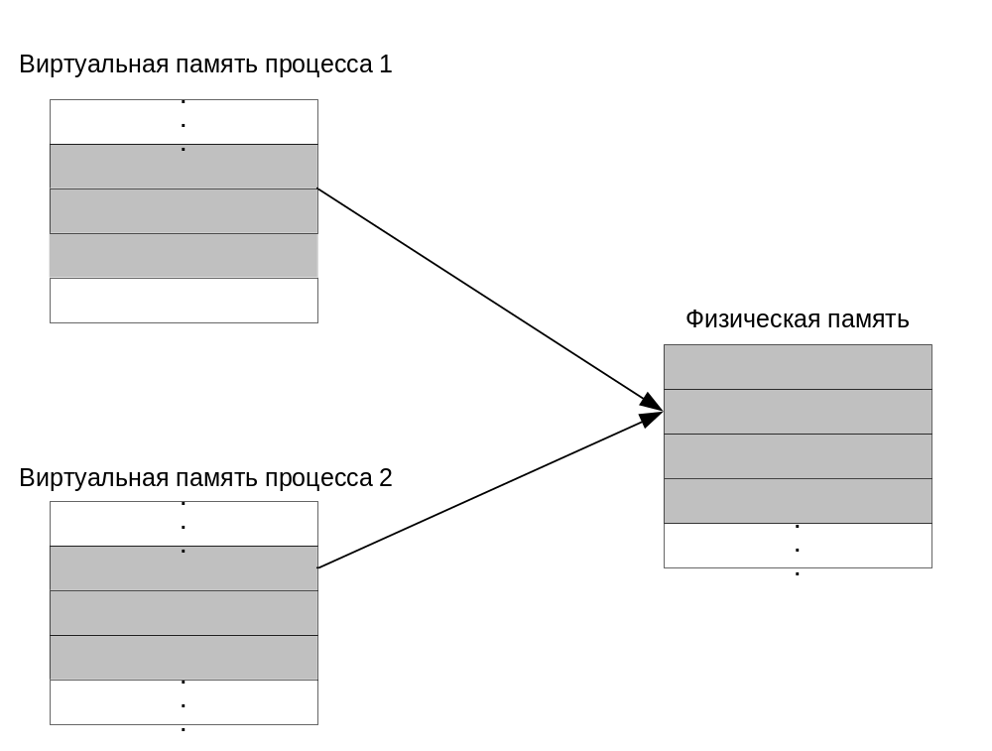

Рис. 1. Совместное использование памяти
Объект-секция может быть большим и занимать много страниц. Для экономии своего виртуального адресного пространства процесс может отобразить только нужную ему часть секции; эта отображенная часть называется проекцией (view) секции. Проекция служит окном в совместно используемую область памяти, и разные процессы могут отображать разные проекции секции или даже несколько проекций (см.Рис. 2. Отображение проекций секции).
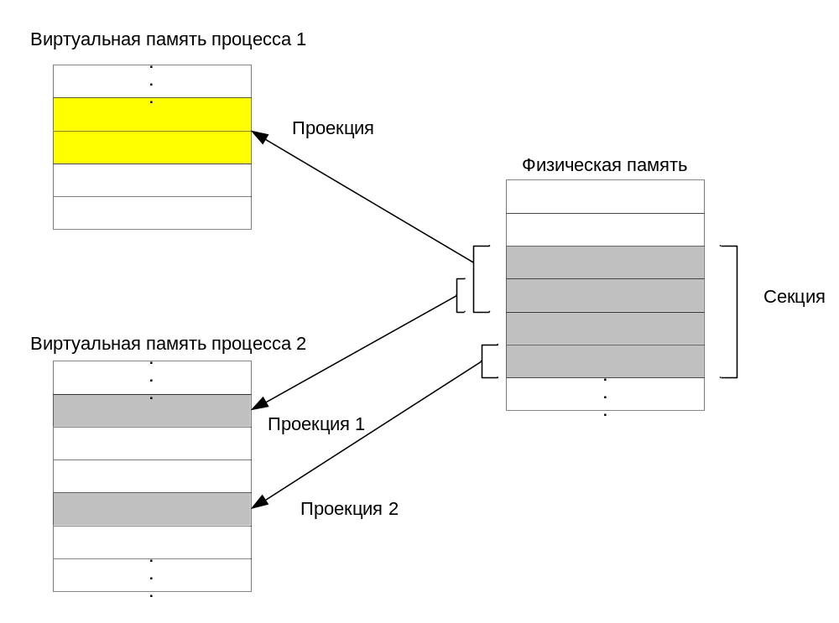

Рис. 2. Отображение проекций секции
Проекции секции позволяют процессу работать с большими блоками памяти, для отображения которых целиком у него может не хватить виртуального адресного пространства. Например, пусть есть большая база данных с информацией о сотрудниках фирмы. Программа базы данных может создать объект-секцию, содержащую эту базу данных целиком. При обработке запроса к базе данных программа отображает проекцию секции с базой данных, считывает данные в свое адресное пространство, убирает отображение проекции, после чего отображает новую проекцию секции. Программа как бы перемещает “окно” по этой большой секции, считывая данные из всех частей базы и не переполняя свое виртуальное адресное пространство.
Содержимое совместно используемой памяти также откачивается на диск в файл подкачки, когда физической памяти становится недостаточно. Однако объект-секция может откачиваться и в проецируемый в память файл (memory mapped file). Примером такого файла является база данных сотрудников, а объект-секция используется для переноса содержимого файла в виртуальную память. В этом случае можно работать с файлом как с большим массивом, отображая различные проекции секции и производя чтение и запись в память, а не в файл. Этот процесс называется проекционным файловым вводом/выводом (mapped file I/O). Когда происходит обращение к недействительной странице, которой нет в физической памяти, происходит страничная ошибка, и диспетчер виртуальной памяти перемещает эту страницу из проецируемого файла в память. Если приложение модифицировало страницу, то диспетчер виртуальной памяти записывает изменения на диске в процессе откачки страниц.
Для приложений Win32 проецируемые в память файлы служат удобным способом прямого доступа к большим файлам. Приложение создает для файла объект-проекцию файла (соответствующий объекту-секции), после чего выполняет чтение и запись по произвольным смещениям внутри файла. Диспетчер виртуальной памяти подкачивает нужные порции файла и записывает изменения обратно на диск.

Объект-секция
Как и в случае других объектов, диспетчер объектов создает и инициализирует заголовок объекта-секции. Диспетчер виртуальной памяти определяет тело объекта-секции и предоставляет сервисы, которые могут вызываться потоками пользовательского режима для чтения и изменения атрибутов, хранящихся в теле объекта-секции (см. Рис. 3. Объект секция).
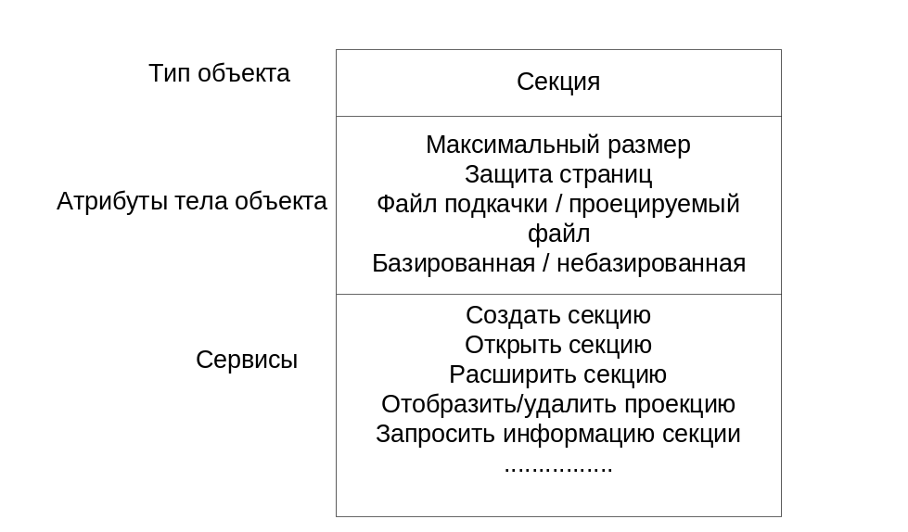

Рис. 3. Объект секция
Максимальный размер – максимальное число байт, до которого может расти размер секции, а в случае проецируемого файла равен размеру файла.
Защита страниц – постраничная защита памяти назначается всем страницам секции при ее создании.
Файл подкачки/проецируемый файл – указывает создана ли секция пустой (резервное хранилище - файл подкачки) или загружена из файла (резервное хранилище – проецируемый файл).
Базированная/небазированная – секция должна располагаться по одному и тому же виртуальному адресу во всех использующих ее процессах или в разных процессах она может располагаться по разным виртуальным адресам.
Отображение проекции секции делает часть секции видимой в виртуальном адресном пространстве некоторого процесса. Аналогично, удаление проекции секции удаляет ее из адресного пространства процесса.
Совместное использование имеет место, когда два процесса отображают в свои адресные пространства фрагменты одной и той же секции. В этом случае процессы должны синхронизировать доступ к секции, чтобы избежать одновременного изменения данных. Для синхронизации можно использовать любые объекты синхронизации.
Для того чтобы отобразить проекцию секции, процесс должен сначала получить ее описатель. У процесса, создавшего секцию, этот описатель уже есть. Другие процессы могут получить этот описатель, используя именование, наследование или дублирование.

Защита памяти
В Windows используются четыре формы защиты памяти, первые три из которых используются в большинстве современных ОС:
- Отдельное адресное пространство для каждого процесса. Поток не может обращаться по виртуальным адресам другого процесса;
- Два режима работы:
  - режим ядра, в котором потоки имеют доступ к системному коду и данным
  - и пользовательский режим, в котором потоки такого доступа не имеют
- Механизм постраничной защиты. С каждой виртуальной страницей связан набор флажков, определяющий, какие типы доступа к ней разрешены в пользовательском режиме и в режиме ядра;
- Объектная защита памяти. Этот механизм уникален только для Windows. Каждый раз, когда процесс открывает описатель объекта-секции или отображает проекцию секции, производится проверка, имеет ли процесс, пытающий выполнить операцию, соответствующие права доступа.

Память процесса
Когда поток обращается по виртуальному адресу, диспетчер виртуальной памяти исполнительной системы и аппаратура транслируют этот адрес в физический адрес. Система виртуальной памяти гарантирует, что потоки одного процесса не получат доступа к страничному фрейму, принадлежащему другому процессу.
Кроме защиты за счет трансляции виртуального адреса в физический, каждый процессор, обеспечивает аппаратную защиту памяти. Аппаратная защита минимальна, и ее требуется дополнить механизмами, предоставляемыми программным обеспечением виртуальной памяти. Из-за этого диспетчер виртуальной памяти Windows сильнее зависит от аппаратных особенностей, чем другие части системы.
Аппаратная страничная защита действует при всяком обращении потока к памяти. Каждая страница виртуальной памяти – это либо страница пользовательского режима (нижние 2 Гбайт), либо страницей режима ядра (верхние 2 Гбайт). Она имеет признак “только чтение” либо “чтение/запись”. Если поток исполняется в режиме ядра, то процессор позволяет ему читать любую действительную страницу памяти и изменять действительные страницы с признаком “чтение/запись”. В пользовательском режиме поток может обращаться только к действительным страницам пользовательского режима и модифицировать те из них, которые имеют признак “чтение/запись”. Процессор генерирует страничную ошибку при обращении к недействительной (отсутствующей в памяти) странице. При попытке чтения или записи действительной страницы с нарушением доступа генерирует исключение нарушение доступа. Аппаратура может контролировать доступ только для действительных страниц (которые присутствуют в памяти). Если поток обращается к недействительной странице (той, которой в памяти нет) генерируется страничная ошибка и диспетчер виртуальной памяти подкачивает нужную страницу.
Диспетчер виртуальной памяти обеспечивает те же виды защиты, которые процессор предоставляет для действительных страниц:
- только чтение;
- чтение /запись;
- только исполнение (если есть аппаратная поддержка);
- нет доступа;
- копирование при записи.
Используя базовые сервисы виртуальной памяти, подсистема среды может управлять защитой личных страниц. Управление защитой страниц может повысить надежность программ, гарантируя, что потоки не модифицируют страницы “только для чтения”.

Тип защиты “копирование при записи”
Тип защиты страниц “копирование при записи” – это средство оптимизации, которое диспетчер виртуальной памяти использует для экономии памяти. Если два процесса желают читать и изменять содержимое одной и той же области памяти, диспетчер виртуальной памяти назначает этой области защиту “копирование при записи”. Затем оба процесса совместно используют эту память до тех пор, пока ни один из них не пишет в нее. Если поток одного из процессов модифицирует страницу этой области, диспетчер виртуальной памяти:
- копирует физический страничный фрейм в другое место памяти;
- модифицирует виртуальное адресное пространство процесса, чтобы оно указывало на копию;
- назначает новой странице защиту “чтение/запись”.
Как показано на Рис. 4. Защита копирование при записи, скопированная страница невидима потокам других процессов. Таким образом, поток может изменять свою копию страницы, не затрагивая других использующих ее процессов.
Защита “копирование при записи” важна для страниц, содержащих код, она гарантирует, что изменения исполняемого образа затронет только тот процесс, чей поток выполнил это изменение. Например, первоначально страницы кода помечаются как “только исполнение”. Однако, если в процессе отладки, программист задает точку останова, то отладчик должен поместить в код соответствующую машинную команду. Для этого отладчик сначала изменяет защиту страницы на “копирование при записи”. Диспетчер виртуальной памяти немедленно создает отдельную копию страницы для процесса, чей поток устанавливает точку останова. Остальные процессы продолжают использовать неизмененный вариант кода. Подсистема Win32 не позволяет приложениям непосредственно использовать защиту “копирование при записи”.
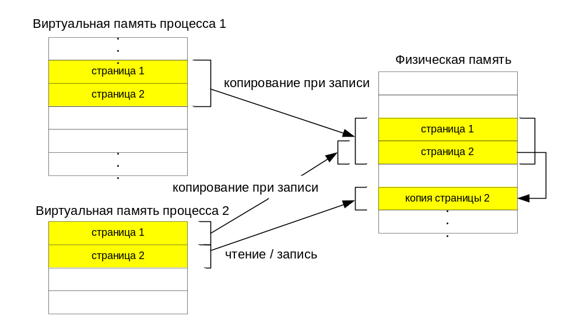

Рис. 4. Защита копирование при записи
Защита страниц “копирование при записи” – это один из примеров применения способа оптимизации, называемого отложенными вычислениями (lazy evalution), который используется диспетчером виртуальной памяти везде, где это возможно. Алгоритмы отложенных вычислений стараются не выполнять дорогостоящих операций до тех пор, пока это не станет абсолютно необходимым. Если операция так никогда и не потребуется, то на нее и не будет потрачено время. Например, в POSIX процесс вызывает функцию fork() для создания другого процесса. При этом ОС копирует все содержимое адресного пространства процесса создателя (родителя) в адресное пространство создаваемого процесса, а это требует больших затрат времени. Часто новый процесс сразу же вызывает функцию exec(), которая заново инициализирует его адресное пространство соответствующей исполняемой программой, что делает предыдущую операцию копирования напрасной. При использовании алгоритма отложенных вычислений диспетчер виртуальной памяти просто назначает страницам адресного пространства родительского процесса защиту “копирование при записи” и обеспечивает их совместное использование родителем и ребенком. Если дочерний (или родительский) процесс никогда не выполняет запись в свое адресное пространство, то оба процесса продолжают использовать страницы совместно, и копирование не производится. Если же один из них все-таки выполняет запись, то диспетчер виртуальной памяти копирует только измененные страницы, а не целиком все адресное пространство.

Использование проецируемых в память файлов
Операции с файлами приходится делать практически во всех программах, и всегда это вызывает массу проблем. В Windows многие проблемы можно решить с помощью проецируемых в память файлов (memory mapped files).
Как и в случае с виртуальной памятью, проецируемые файлы позволяют резервировать регион адресного пространства и передавать ему физическую память. Различие между этими двумя механизмами состоит в том, что в последнем случае физическая память не выделяется из страничного файла, а берется из файла на диске. Как только этот файл спроецирован в память, к нему можно обращаться так, как будто он целиком в нее загружен.
Проецируемые файлы применяются для:
- загрузки и выполнения EXE и DLL файлов. Это позволяет существенно экономить как на размере страничного файла, так и на времени необходимом для подготовки приложения к выполнению;
- доступа к файлу данных на диске. Это позволяет обойтись без операций файлового ввода/вывода и буферизации его содержимого;
- разделение данных между несколькими процессами на одной машине.

Проецирование в память EXE и DLL файлов
При вызове функции CreateProcess система действует так:
- Отыскивает EXE файл, указанный при вызове CreateProcess. Если файл не найден, то новый процесс не создается, а функция возвращает FALSE;
- Создает новый объект процесс;
- Создает адресное пространство нового процесса;
- Резервирует регион адресного пространства – такой, чтобы в него поместился данный EXE файл. Желательное расположение этого региона указывается внутри самого EXE файл. При создании исполняемого файла приложения базовый адрес может быть задан через параметр компановщика /BASE;
- Отмечает, что с рарезервированным регионом связан EXE файл на диске, а не страничный файл.
Спроецировав EXE файл на адресное пространство процесса, система обращается к разделу EXE файла со списком DLL, содержащим необходимые программе функции. После этого система, вызывая LoadLibrary, поочередно загружает указанные DLL модули. При этом система выполняет следующие действия:
- Резервирует регион адресного пространства – такой, чтобы в него поместился заданный DLL файл. Желательное расположение этого региона указывается внутри самого DLL файла. При компановки DLL это значение можно изменить с помощью параметра /BASE;
- Если зарезервировать регион по желательному для DLL базоваму адресу не удается, система пытается найти другой регион;
- Отмечает, что с рарезервированным регионом связан DLL файл на диске, а не страничный файл.

Файлы данных, проецируемые в память
ОС позволяет проецировать на адресное пространство процесса и файл данных. Для этого нужно выполнить три операции:
- Создать или открыть объект файл, идентифицирующий дисковый файл, который вы хотите использовать как проецируемый в память;
- Создать объект проекция файла, чтобы сообщить системе размер файла и способ доступа к нему;
- Указать системе, как спроецировать в адресное пространство вашего процесса объект проекция файла – целиком или частично.
Закончив работу с проецируемым в память файлом, следует выполнить тоже три операции:
- Сообщить системе об отмене проецирования на адресное пространство процесса объекта проекция файла;
- Закрыть этот объект;
- Закрыть объект файл.

Лабораторная работа 7 отображаемые в память файлы

Теория
Потоки процесса совместно используют его адресное пространство. При этом Windows обеспечивает защиту адресных пространств различных процессов. Поток одного процесса не может просто прочитать или записать в чужом адресном пространстве. Обеспечение механизма, который позволит совместно использовать информацию это классическая проблема для ОС. Мы уже рассматривали различные механизмы IPC. Можно использовать функции ReadProcessMemory и WriteProcessMemory, для того чтобы процессы могли прочитать или записать в адресные пространства друг друга. Однако отображаемые в память файлы это наиболее эффективный механизм для разделения информации между адресными пространствами процессов на одном компьютере. Windows спроектирована так, что отображаемые в память файлы, реализованы в рамках исполнительной системы, и, отвечает за реализацию, диспетчер виртуальной памяти (Virtual Memory Manager).
Концептуально, отображаемые в память файлы это дисковые файлы, которые загружаются в первичную память. Отображаемые в память файлы реализованы так же как виртуальная память Windows. В случае виртуальной памяти 4 Гб виртуальное адресное пространство определяется в страничном файле. Диспетчер виртуальной памяти (Virtual Memory Manager, VMM) загружает выбранные страницы из страничного файла в первичную память по запросу. Предположим, что тот же самый механизм использует обычный файл вместо страничного файла. Файл определяется как адресное пространство - поток байтов, который ассоциируется с порцией виртуального адресного пространства. Процесс может читать и писать в файл, просто читая или записывая по виртуальным адресам, в которые байты файла отображаются. При этом отображаемый в память файл подкачивается в первичную память из вторичной памяти без всяких усилий приложения (этим занимается VMM). Например, если процесс А открыл 64К файл и отобразил его в свое виртуальное адресное пространство с адреса 0х2000000 по 0х2000FFFF, тогда он может читать или записывать первый байт в файле, читая или записывая по адресу 0х 2000000 или он может ссылаться на 16 байт используя адрес 0х2000000F.
Отображаемые в память файлы используются для загрузки EXE и DLL файлов. После того как процесс создан со своим виртуальным адресом пространством в 4 Гб, система проверяет размер EXE файла и резервирует столько памяти в виртуальном адресном пространстве процесса (с адреса 0х00400000). После этого, система отмечает, что вторичная память, которая соответствует этой части виртуального адресного пространства это EXE файл, а не страничный файл. Далее определяются DLL библиотеки, которые известны на период загрузки и резервируется виртуальное адресное пространство для каждой из этих DLL. И эта часть виртуального адресного пространства связывается с этими библиотеками, а не со страничным файлом.

Совместное использование отображаемых в память файлов
Существует еще один аспект использования отображаемых в память файлов, который делает их еще более полезными (Рис. 5. Отображаемые в память файлы).
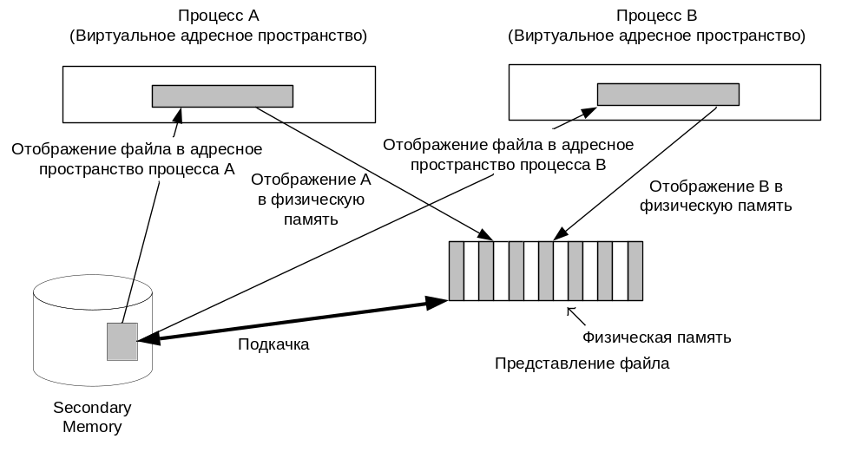
Рис. 5. Отображаемые в память файлы
Мы можем получить доступ к информации, используя имя файла, причем несколько процессов могут отобразить один и тот же файл в свои виртуальные адресные пространства одновременно. Например, пусть процесс А отображает 64 К файл в свое адресное пространство с адреса 0х2000000 по адрес 0х2000FFFF. А процесс В открывает тот же самый файл и отображает его в свое виртуальное адресное пространство с адреса 0х3000000 по адрес 0х3000FFFF. Затем процесс В сможет “передать” информацию процессу А, записывая информацию по виртуальному адресу 0х30001234, а процесс А сможет прочесть ее по адресу 0х20001234. Windows гарантирует, что оба процесса будут видеть изменения в памяти при записи в нее.
Отображаемые в память файлы не имеют специального механизма, который позволяет управлять критической секцией. Если отображаемый в память файл используется набором потоков и любой из потоков может обновить файл, то все потоки должны использовать события, мьютексы или семафоры для гарантии, что критическая секция используется эксклюзивно. Эти механизмы для защиты критической секции можно использовать для потоков одного процесса или для различных процессов, применяя наследование, дублирование и т.д.

Функции отображаемых в память файлов
Чтобы использовать отображаемые в память файлы вы должны:
- получить описатель файла, создав или открыв его;
- зарезервировать виртуальные адреса для файла;
- отобразить файл в виртуальное адресное пространство.
Этап 1: Создание или открытие объекта файл
Описатель файла можно получить, используя CreateFile или OpenFile. Для этого нужно вызвать функцию CreateFile:

HANDLE CreateFile(
LPCTSTR lpFileName, // указатель на имя файла
DWORD dwDesiredAccess, // режим доступа
DWORD dwShareMode, // режим совместного доступа
LPSECURITY_ATTRIBUTES lpSecurityAttributes,
// атрибуты безопасности
DWORD dwCreationDesposition, // как создать файл
DWORD dwFlagsAndAttributes, // атрибуты файла
HANDLE hTemplate
// описатель файла с атрибутами для копирования
);

LpFileName задает имя создаваемого или открываемого файла (при необходимости полное путевое имя).
DwDesireAccess этот параметр может принимать только три значения:
- 0 (no access – нет доступа);
- GENERIC_READ (чтение);
- GENERIC_WRITE (запись).
Можно использовать их комбинации (OR). Создавая или открывая файл данных с намерением использовать его в качестве проецируемого в память, можно установить либо GENERIC_READ (только для чтения), либо комбинированный флаг GENERIC_READ| GENERIC_WRITE (чтение/запись).
Третий параметр, DwShareMode, указывает тип совместного доступа к данному файлу и может принимать следующие значения:
- 0 - использовать совместно нельзя;
- FILE_SHARE_DELETE - операции открыть будут успешны только, если они требуют доступ – удаление;
- FILE_SHARE_READ – операции открыть будут успешны только, если они требуют доступ – чтение;
- FILE_SHARE_WRITE – операции открыть будут успешны только, если они требуют доступ - запись.
Можно использовать их комбинации (OR).
Атрибуты безопасности трактуются также как у любого объекта.
DwCreationDesposition определяет, что должно происходить, если в момент создания (вызова CreateFile) файла он уже существует:
- CREATE_NEW – если файл существует, то будет ошибка;
- CREATE_ALWAYS – переписать существующий файл;
- OPEN_EXISTING – открыть существующий файл.
DwFlagsAndAttributes используется для передачи различных опций File Manager, в простейшем случае можно использовать FILE_ATTRIBUTE_NORMAL.
Htemplate можно использовать для передачи описателя другого файла, который содержит расширенные атрибуты.
Создав или открыв указанный файл, CreateFile возвращает его описатель, а в случае неудачи INVALID_HANDLE_VALUE.
Этап 2: Создание объекта проекция файла
Вызвав CreateFile, вы указали ОС, где находится память для проекции файла:
- на жестком диске;
- в сети;
- на CD-ROM.
Теперь необходимо сообщить системе, какой объем физической памяти нужен проекции файла. Для этого надо использовать функцию CreteFileMapping:

HANDLE CreateFileMapping(
HANDLE hFile,
// описатель файла, проецируемого на адресное пространство процесса
PSECURITY_ATTRIBUTES psa, // атрибуты безопасности
DWORD fdwProtect,// желательные атрибуты защиты
DWORD dwMaximumSizeHigh, // старшие 32 байта
DWORD dwMaximumSizeLow, // младшие 32 байта
PCSTR pszName); // имя объекта проекция файла
Создание файла, проецируемого в память, аналогично резервированию региона адресного пространства с последующей передачей ему физической памяти. Разница лишь в том, что физическая память для проецируемого файла – сам файл на диске, и для него не нужно выделять пространство в страничном файле. При создании объекта проекция файла система не резервирует регион адресного пространства и не увязывает его с физической памятью из файла (об этом дальше). Но как только дело дойдет до этого, системе понадобится знать атрибут защиты, присваиваемый страницам физической памяти.
Параметр hfile это описатель файла, который возвращает функция CreateFile (OpenFile).
Параметр psa это стандартные атрибуты безопасности.
Параметр flProtect принимает значение:
- PAGE_READONLY – отобразив объект проекцию файла на адресное пространство процесса, можно считывать данные из файла (в CreateFile должно быть задано GENERIC_READ);
- PAGE_READWRITE - отобразив объект проекцию файла на адресное пространство процесса, можно считывать данные из файла и записывать их (в CreateFile должно быть задано GENERIC_READ|GENERIC_WRITE);
- PAGE_WRITECOPY - отобразив объект проекцию файла на адресное пространство процесса, можно считывать данные из файла и записывать их. Запись приведет к созданию закрытой копии страницы (в CreateFile должно быть задано GENERIC_READ, либо GENERIC_READ |GENERIC_WRITE).
Повторим еще раз, что значение этого параметра должны быть совместимы с привилегиями описателя файла. Например, если файл открыт только для чтения, то это означает, что вызывающий процесс сможет требовать только доступ - чтения региона, который содержит страницы файла.

Следующие два параметра этой функции dwMaximumSizeHigh и dwMaximumSizeLow самые важные. Максимальный размер отображаемой памяти это 64-битное значение и его две части передаются, используя эти два параметра. Основное назначение CreateFileMapping – гарантировать, что объекту проекция файла доступен нужный объем физической памяти. Так мы сообщаем системе максимальный размер файла в байтах. Чтобы создать объект проекцию файла таким, чтобы он соответствовал размеру файла, нужно задать оба параметра равными 0.
Параметр lpName это имя объекта. Если объект не надо использовать совместно, то можно создать его безымянным (NULL).
Система создает объект проекцию файла и возвращает его описатель. Если объект создать не удалось, возвращается нулевой описатель (NULL).
Описатель, который возвращает функция CreateFileMapping можно использовать как любой другой описатель. Его можно передавать по наследству любому порождаемому (дочернему) процессу или он может быть передан в адресное пространство другого процесса, используя DuplicateHandle.
Можно использовать функцию OpenFileMapping:

HANDLE OpenFileMapping(
DWORD dwDesiredAccess,
BOOL bInheritHandle,
LPCSTR lpName
);

Этап 3: Проецирование файловых данных на адресное пространство процесса
Когда объект проекция файла создан, нужно, чтобы система, зарезервировав регион адресного пространства под данные файла, передала их как физическую память, отображенную на регион. После того как объект создан, и адресное пространство выделено, необходимо отобразить содержимое файла в адресное пространство процесса. Это делает функция MapViewOfFile:

PVOID MapViewOfFile(
HANDLE hFileMappingObject, // описатель объекта проекция файла
DWORD dwDesiredAccess, // вид доступа к данным
DWORD dwFileOffsetHigh, //смещение в файле (старшие 32 бита)
DWORD dwFileOffsetlow, // смещение в файле (младшие 32 бита)
SIZE_T dwNumberOfBytesToMap // сколько байтов файла должно быть //спроектировано (размер представления)
);
Параметр hFileMappingObject это описатель объекта проекции файла, который возвращает функция CreateFileMapping.
Параметр dwDesiredAccess определяет как можно использовать объект для доступа к данным и он должен быть совместим с параметром flProtect, который используется в CreateFileMapping. Он может принимать следующие значения:
- FILE_MAP_WRITE. Объект можно использовать для чтения и записи.
- FILE_MAP_READ. Потоки могут только читать из отображаемого в память файла, используя объект.
- FILE_MAP_ALL_ACCESS. Аналогично FILE_MAP_WRITE.
- FILE_MAP_COPY. Это значение задает “копирование при записи”. Если объект создан с PAGE_WRITECOPY, а проецирование выполнено используя FILE_MAP_COPY, то процесс будет иметь проекцию файла, но при записи в файл исходный файл не изменится.
Вы можете отобразить весь файл в адресное пространство или только его часть, которая называется проекцией. 64 битное смещение (два параметра DWORD) dwFileOffsetHigh и dwFileOffsetlow положение указателя с которого начинается проекция, а dwNumberOfBytesToMap задает число байт в проекции. Указатель файла должен быть кратен единице резервирования памяти (allocation granularity). Функция выбирает подходящее место в адресном пространстве, в которое она будет отображать файл и возвращает это значение. Вы можете вручную выбрать местоположение, используя MapViewOfFileEx, которая имеет шестой параметр LPVOID lpBaseAddress.Этот параметр может быть установлен равным адресу, с которого начинается отображение. Он должен быть кратен единице резервирования памяти (allocation granularity).
Этап 4: Отключение файла данных от адресного пространства процесса
Когда необходимость в данных файла (спроецированного на регион адресного пространства процесса) отпадает, необходимо освободить регион вызовом:

BOOL UnmapViewOfFile(PVOID pvBaseAddress);

Параметр pvBaseAddress указывает базовый адрес региона, возвращаемый MapViewOfFile. Если вы не вызовите эту функцию, то регион не освободится до завершения вашего процесса.

Именованные каналы (Named Pipes)
Краткое описание именованных каналов приводится здесь, потому что их можно использовать при выполнении задания. Именованный канал это IPC механизм, который можно использовать для передачи данных между адресными пространствами процессов. Этот механизм (именованные каналы) специально спроектирован для того, чтобы обеспечить взаимодействие сервером с несколькими клиентами в сети. Именованные каналы отличаются от обычных каналов.
- Именованный канал может иметь несколько экземпляров. Все экземпляры имеют одинаковые параметры, так как они являются копиями одного и того же канала. Каждый экземпляр может быть использован различными парами процессов. Например, сервер может использовать именованный канал для создания класса именованных каналов, в этом случае каждый клиент, который соединяется с сервером, может использовать новый экземпляр именованного канала.
- Именованные каналы являются дуплексными. Это означает, что процесс может читать и писать, используя оба конца канала.
- Именованные каналы можно использовать в сети.
Коммуникационная связь по именованному каналу включает сервер именованного канала, и клиент именованного канала. Сервером именованного канала является приложение, создающее именованный канал, к которому подключаются клиенты.
Формат имени канала выглядит так: \\Сервер\Pipe\ИмяКанала. Элемент Сервер указывает компьютер, на котором работает сервер именованного канала (сервер не может создать именованный канал на удаленной машине), и его имя может быть DSN-именем (например, mspress.microsoft.com), NetBIOS-именем (mspress) или IP-адресом (255.0.0.0). Элемент Pipe должен быть строкой “Pipe”, а ИмяКанала- уникальное имя, назначенное именованному каналу.
Кроме того, при создании канала можно задать должен ли он быть двусторонним или односторонним, определить максимальное число одновременных соединений по данному каналу, и режим работы канала (побайтовой передачи или передачи сообщений).
Для создания именованного канала сервер использует функцию CreateNamedPipe:

HANDLE CreateNamedPipe(
LPCTSTR lpName, // указатель на имя канала
DWORD dwOpenMode, // режим открытия канала
DWORD dwPipeMode, // режимы канала
DWORD nMaxInstances, // максимальное количество экземпляров
DWORD nOutBufferSize, // размер выходного буфера в байтах
DWORD nInBufferSize, // размер входного буфера в байтах
DWORD nDefaultTimeOut, // таймаут в миллисекундах
LPSECURITY_ATTRIBUTES lpSecurityAttributes
// указатель на структуру атрибутов безопасности
);

Параметр lpName это имя канала. Оно должно быть задано в форме \\.\pipe\pipename, где \\.\- псевдоним локального компьютера.
Параметр dwOpenMode определяет несколько аспектов поведение канала, включая доступ к каналу, режим записи и безопасность.
- PIPE_ACCESS_DUPLEX. Информацию можно передавать по каналу в обоих направлениях.
- PIPE_ACCESS_INBOUND. Данные можно передавать по каналу только от клиента к серверу.
- PIPE_ACCESS_OUTBOUND. Данные можно передавать по каналу только от сервера к клиенту.
Если флаг FILE_FLAG_WRITE_THROUGH, тогда при записи в именованный канал по сети, функция не вернет управление до тех пор, пока информация не будет размещена в буфере на получающей машине. Флаги безопасности задают, как можно изменять установки защиты.
Параметр dwPipeMode определяет тип передаваемой информации, режимы чтения и ожидания:
- Если канал надо использовать для передачи потока байтов, то значение типа должно быть PIPE_TYPE_BYTE.
- Если канал надо использовать для передачи сообщений, то значение типа должно быть PIPE_TYPE_MESSAGE.
- Режим чтения можно задать и для потоков и для сообщений соответственно:
  - PIPE_READMODE_BYTE
  - PIPE_READMODE_MESSAGE
- Режим ожидания задает блокироваться или нет:
  - PIPE_WAIT
  - PIPE_NOWAIT
Параметр nMaxInstances задает максимальное количество экземпляров, которые могут быть открыты для этого канала.
Параметры nOutBufferSize и nInBufferSize задают размеры для входного и выходного буферов канала соответственно.
Параметр nDefaultTimeOut задает таймаут по умолчанию (он может быть использован функцией WaitNamedPipe).
Параметр lpSecurityAttributes позволяет запретить несанкционированный доступ к именованному каналу.

Чему нужно научиться
Нужно научиться использовать возможности проекционного файлового ввода/вывода (mapped file I/O).

Задания

Уровень 1 (A)
Подготовить исходный файл с содержимом (например, abcdefghij…). Используя отображаемый в память файл, поработать с исходным файлом, читая и записывая в память. Убедится в том, что исходное содержимое файла изменилось.

Скелет кода для 1(А)
#include <stdio.h>
#include <windows.h>

int main(int argc,char* argv[])
{
// Открыть исходный файл
HANDLE hfile=CreateFile(…);
if(hfile==INVALID_HANDLE_VALUE)
{
printf("Cann't create file! %d\n",GetLastError());
exit(0);
}

HANDLE hfilemap=CreateFileMapping(…);
if(hfilemap==NULL)
{
printf("Cann't create file mapping! %d\n",GetLastError());
exit(0);
}

// Получить размер файла dwfilesize

CloseHandle(…);

PVOID pvfile=MapViewOfFile(…);

CloseHandle(…);

PSTR pchANSI=(PSTR)pvfile;
for(int i=0;i<dwfilesize;i++)
{
printf("ch=%c\n",pchANSI[i]);
pchANSI[i]='t';
}

UnmapViewOfFile(…);

return(0);

}

Уровень 2, 3 (A)
Задача подобна той, которую мы уже решали, но в данном случае более сложная. Процесс производитель (источник) и процесс потребитель (приемник) читают и записывают в обычные файлы. Также существуют еще два процесса шифровальщик и дешифровальщик. Они должны фильтровать информацию, передаваемую производителем и принимаемую потребителем. На рисунке (Рис. 5. Отображаемые в память файлы) показано как эти четыре процесса должны взаимодействовать друг с другом. Производитель читает поток байт из обычного файла и пишет в первый, отображаемый в память файл. Шифровальщик читает отображаемый в память файл, шифрует каждый байт в потоке и записывает в именованный канал. Дешифровальщик читает зашифрованные байты из канала, дешифрует их и записывает во второй, отображаемый в память файл. Потребитель читает данные из второго отображаемого в память файла и записывает их во второй обычный файл.
Ваш алгоритм шифрования может быть очень простым, например, преобразовывать маленькие буквы в большие и наоборот. Алгоритм дешифрования должен делать все наоборот.
Необходимо, чтобы процессы работали с разными скоростями.

Скелеты кода для 2 и 3 (А)

Главная программа
// Главная программа, которая создает все процессы и позволяет им
// (производителю, шифровальщику, дешифровальщику и потребителю)
// совместно использовать информацию

int main(int argc, char *argv[])
{
// создать канал для передачи информации между процессами
// шифровальщика и дешифровальщика

// создать процесс производитель
if(!CreateProcess(…))
{
fprintf(stderr, “…”, GetLastError());
getc(stdin);
ExitProcess(1);
}
Sleep(500); // Дать возможность производителю начать работать

// создать процесс шифровальщик
if(!CreateProcess(…))
{
fprintf(stderr, “…”, GetLastError());
getc(stdin);
ExitProcess(1);
}
Sleep(500); // Дать возможность шифровальщику начать работать

// создать процесс дешифровальщик
if(!CreateProcess(…))
{
fprintf(stderr, “…”, GetLastError());
getc(stdin);
ExitProcess(1);
}
Sleep(500); // Дать возможность дешифровальщику начать работать

// создать процесс потребитель
if(!CreateProcess(…))
{
fprintf(stderr, “…”, GetLastError());
getc(stdin);
ExitProcess(1);
}
Sleep(500); // Дать возможность потребителю начать работать
// Подождать пока производитель, шифровальщик, дешифровальщик
// и потребитель закончатся
}

Производитель
// Процесс источник читает информацию из файла источника, а затем использует
// отображаемый в память файл для передачи информации процессу шифровальщику

int main(int argc, char *argv[])
{
// открыть файл источник
sourceFile = CreateFile(…);
if(sourceFile == INVALID_HANDLE_VALUE)
{
fprintf(stderr, GetLastError());
getc(stdin);
ExitProcess(1);
}
// открыть отображаемый в память файл
peMMFFile = CreateFile(…);
if(peMMFFile == INVALID_HANDLE_VALUE)
{
fprintf(stderr, GetLastError());
getc(stdin);
ExitProcess(1);
}
// Создать объект проекцию файла
peMMFFile = CreateFileMapping(…);
if(peMMFMap == NULL)
{
fprintf(stderr, GetLastError());
getc(stdin);
ExitProcess(1);
}

// Спроецировать (отобразить)
baseAddr = (PBYTE)MapViewOfFile(…);
if(baseAddr == NULL)
{
fprintf(stderr, GetLastError());
getc(stdin);
ExitProcess(1);
}

srand(P_RAND_SEED); // Set random seed

// главный цикл обработки файла источника
while(…)
{
// Использовать синхронизацию для защиты критической секции
Sleep(rand()%timeToProduce);
// Запись информации в отображаемый память файл
// за счет записи по адресу baseAddr
}
// Закончить
}

